Đề ôn tập: Từ thông. Cảm ứng điện từ
Câu 1. Phát biểu nào sau đây không đúng khi nói về từ thông ?
A. Biểu thức định nghĩa của từ thông là Φ = B.S.cosα
B. Đơn vị của từ thông là vêbe (Wb)
C. Từ thông là một đại lượng đại số
D. Từ thông là một đại lượng có hướng.
Câu 2. Phát biểu nào sau đây không đúng?
A. Từ thông là một đại lượng vô hướng
B. Từ thông qua mặt phẳng khung dây bằng 0 khi khung dây dẫn đặt trong từ trường có các đường sức từ song song với mặt phẳng khung dây
C. Từ thông qua một mặt kín luôn khác 0
D. Từ thông qua một mặt kín có thể bằng 0 hoặc khác 0
Câu 3. Đơn vị của từ thông có thể là
A. tesla trên mét (T/m)
B. tesla nhân với mét (T.m)
C. tesla trên mét bình phương (T/m²)
D. tesla nhân mét bình phương (T.m²)
Câu 4. Cho một khung dây có điện tích S đặt trong từ trường đều, cảm ứng từ , α là góc hợp bởi và pháp tuyến của mặt phẳng khung dây. Công thức tính từ thông qua S là:
A. Φ = B.S.cosα B. Φ = B.S.sinα
C. Φ = B.S D. Φ = B.S.tanα
Câu 5: Từ thông qua khung dây có diện tích S đặt trong từ trường đều đạt giá trị cực đại khi
A. các đường sức từ vuông góc với mặt phẳng khung dây
B. các đường sức từ song song với mặt phẳng khung dây.
C. các đường sức từ hợp với mặt phẳng khung dây góc 0º
D. các đường sức từ hợp với mặt phẳng khung dây góc 40º
Câu 6: Định luật Len - xơ được dùng để xác định
A. độ lớn của suất điện động cảm ứng trong một mạch điện kín.
B. chiều dòng điện cảm ứng xuất hiện trong một mạch điện kín.
C. cường độ của dòng điện cảm ứng xuất hiện trong một mạch điện kín.
D. sự biến thiên của từ thông qua một mạch điện kín, phẳng.
Câu 7: Hình vẽ nào sau đây xác định đúng chiều dòng điện cảm ứng khi cho nam châm dịch chuyển lại gần hoặc ra xa vòng dây kín:
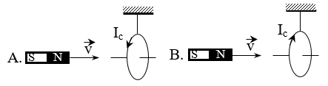
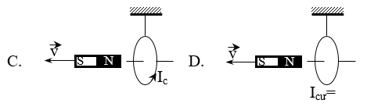
Câu 8: Hình vẽ nào sau đây xác định đúng chiều dòng điện cảm ứng khi cho vòng dây dịch chuyển lại gần hoặc ra xa nam châm:
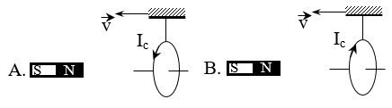
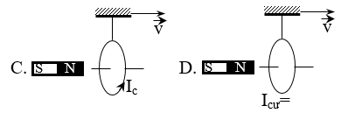
Câu 9: Hình vẽ nào sau đây xác định đúng chiều dòng điện cảm ứng khi cho nam châm dịch chuyển lại gần hoặc ra xa vòng dây kín:
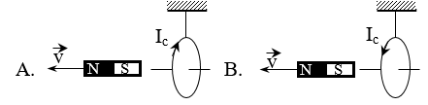
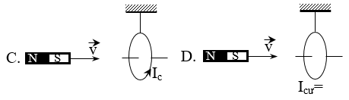
Câu 10: Hình vẽ nào sau đây xác định đúng chiều dòng điện cảm ứng khi cho vòng dây dịch chuyển lại gần hoặc ra xa nam châm:
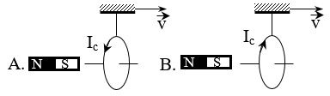
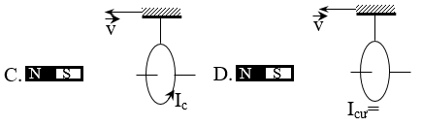
Câu 11: Hình vẽ nào sau đây xác định đúng chiều dòng điện cảm ứng khi cho nam châm rơi thẳng đứng xuống tâm vòng dây đặt trên bàn:
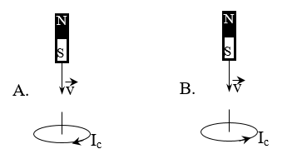
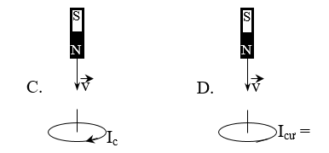
Câu 12: Hình vẽ nào sau đây xác định đúng chiều dòng điện cảm ứng ngay khi nam châm đang đặt thẳng đứng tại tâm vòng dây ở trên bàn thì bị đổ:
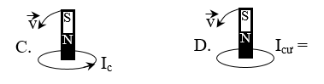
Câu 13: Hình vẽ nào sau đây xác định đúng chiều dòng điện cảm ứng khi cho cả nam châm và vòng dây dịch chuyển, với v₁ = v₂:
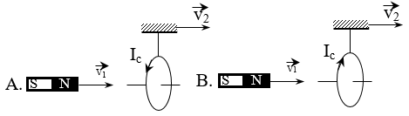
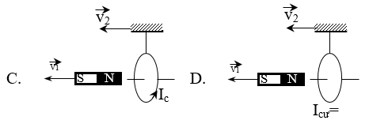
Câu 14: Hình vẽ nào sau đây xác định đúng chiều dòng điện cảm ứng khi cho cả nam châm và vòng dây dịch chuyển, với v₁ > v₂:
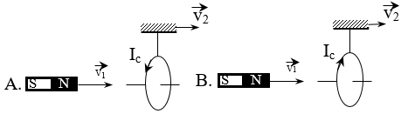
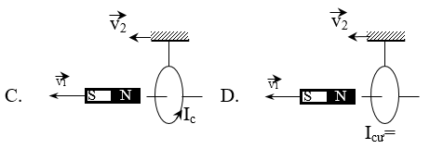
Câu 15: Hình vẽ nào sau đây xác định đúng chiều dòng điện cảm ứng khi cho cả nam châm và vòng dây dịch chuyển, với v₁ < v₂:
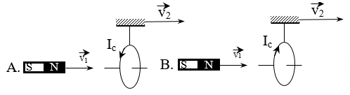
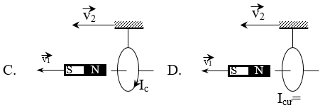
Câu 16: Hình vẽ nào sau đây xác định đúng chiều dòng điện cảm ứng khi cho cả nam châm và vòng dây dịch chuyển:
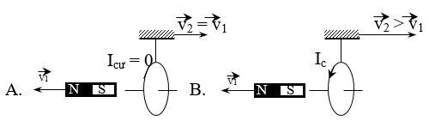
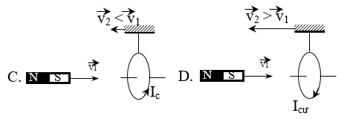
Câu 17: Hình vẽ nào sau đây xác định đúng chiều dòng điện cảm ứng khi cho cả nam châm và vòng dây cùng rơi tự do thẳng đứng đồng thời cùng lúc:
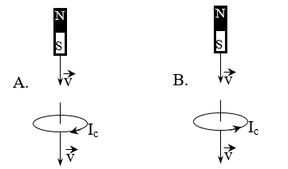
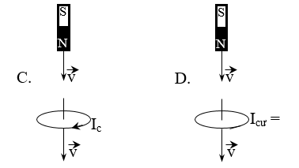
Câu 18: Xác định chiều dòng điện cảm ứng trong vòng dây khi nhìn vào mặt trên trong trường hợp cho nam châm rơi thẳng đứng xuyên qua tâm vòng dây giữ cố định như hình vẽ:
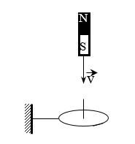
A. Lúc đầu dòng điện cùng kim đồng hồ, khi nam châm xuyên qua đổi chiều ngược kim đồng hồ.
B. Lúc đầu dòng điện ngược kim đồng hồ, khi nam châm xuyên qua đổi chiều cùng kim đồng hồ.
C. không có dòng điện cảm ứng trong vòng dây.
D. Dòng điện cảm ứng cùng kim đồng hồ.
Câu 19: Hình vẽ nào sau đây xác định đúng chiều dòng điện cảm ứng khi cho vòng dây tịnh tiến với vận tốc v→ trong từ trường đều:
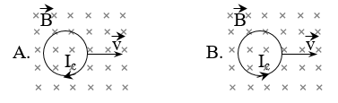
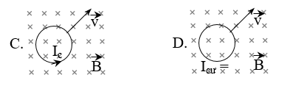
Câu 20. Một khung dây hình tròn có diện tích S = 2cm² đặt trong từ trường có cảm ứng từ B = 5.10⁻²T, các đường sức từ vuông góc với mặt phẳng khung dây. Từ thông qua mặt phẳng khung dây là
A. 10⁻¹Wb B. 10⁻²Wb C. 10⁻³Wb D. 10⁻⁵Wb.
Câu 21. Một khung dây hình vuông, cạnh dài 4cm, đặt trong từ trường đều có cảm ứng từ B = 2.10⁻⁵T, các đường sức từ hợp với pháp tuyến của mặt phẳng khung dây góc 60º. Từ thông qua mặt phẳng khung dây là
A. 1,6.10⁻⁶Wb B. 1,6.10⁻⁸Wb
C. 3,2.10⁻⁸Wb D. 3,2.10⁻⁶Wb
Câu 22 Một khung dây hình vuông có cạnh dài 5cm, đặt trong từ trường đều có cảm ứng từ B = 4.10⁻⁵T, mặt phẳng khung dây tạo với các đường sức từ một góc 30º. Từ thông qua mặt phẳng khung dây nhận giá trị nào sau đây?
A. 5.10⁻⁸Wb B. 5.10⁻⁶Wb
C. 8,5.10⁻⁸Wb D. 8,5.10⁻⁶Wb
Câu 23. Một hình vuông có cạnh 5cm đặt trong từ trường đều có cảm ứng từ B = 4.10⁻⁴T. Từ thông qua diện tích hình vuông đó bằng 10⁻⁶Wb. Góc α hợp bởi véctơ cảm ứng từ với pháp tuyến hình vuông đó bằng
A. 90º B. 0º C. 30º D. 60º
Câu 24: Một hình vuông cạnh 5 cm đặt trong từ trường đều có cảm ứng từ B = 8.10⁻⁴ T. Từ thông qua hình vuông đó bằng 10⁻⁶ Wb. Góc hợp bởi véc - tơ cảm ứng từ với mặt phẳng của hình vuông đó là
A. 30°. B. 45°. C. 60°. D. 0°.
Câu 25. Một khung dây hình chữ nhật có chiều dài 25cm, được đặt vuông góc với các đường sức từ của một từ trường đều có B = 4.10⁻³T. Từ thông xuyên qua khung dây là 10⁻⁴Wb, chiều rộng của khung dây nói trên là
A. 1cm B. 10cm
C. 1m D. 10m
Câu 26: Một khung dây có diện tích 5cm² gồm 50 vòng dây. Đặt khung dây trong từ trường đều có cảm ứng từ B và quay khung theo mọi hướng. Từ thông qua khung có giá trị cực đại là 5.10⁻³ Wb. Cảm ứng từ B có giá trị nào ?
A. 0,2 T B. 0,02T C. 2T D. 2.10⁻³T
Câu 27: Một khung dây phẳng hình vuông đặt trong từ trường đều cảm ứng từ có giá trị: B = 5.10⁻² T, mặt phẳng khung dây hợp với đường cảm ứng từ một góc 30°. Độ lớn từ thông qua khung là 4.10⁻⁵ Wb. Độ dài cạnh khung dây là
A. 8cm B. 4cm C. 2cm D. 6cm

